**Workshop 04**

**Part 1:**

**Exercise 1: Explain outputs**

Ảnh 1:

1. 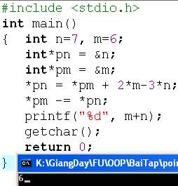Đầu tiên ta khai báo hai giá trị giá trị n=7 và m=6.
2. Trỏ con trỏ pn và pm đến địa chỉ của n và m, gán giá trị của chúng vào con trỏ.
3. *pn = *pm + 2*m – 3*n

*pn = 6 + 2*6 – 3*7

*pn = -3 (gán giá trị mới cho con trỏ) => n=-3

*pm - = *pn

*pm = 6 – (-3)

*pm = 9 (gán giá trị mới cho con trỏ) => m=9

1. In ra kết quả (m + n) = (9-3) = 6

Ảnh 2:

1. 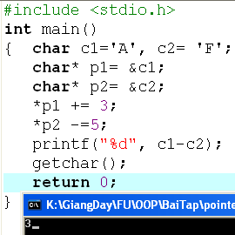Đầu tiên ta khai báo hai giá trị giá trị c1=’A’ và c2=’F’.
2. Trỏ con trỏ p1 và p2 đến địa chỉ của c1 và c2, gán giá trị của chúng vào con trỏ.
3. *p1 + = 3

*p1 = 65 + 3 (theo bảng mã ASCII thì ‘A’=65)

*p1 = 68~ D (gán giá trị mới cho con trỏ)

=> c1 = ‘D’

*p2 - = 5

*p2 = 70 -5 (theo bảng mã ASCII thì ‘F’=70)

*p2 = 65 ~ A (gán giá trị mới cho con trỏ)

=> c2 = ‘A’

1. In ra kết quả (c1 – c2) = (13 - 10) = 3

Ảnh 3:

1. 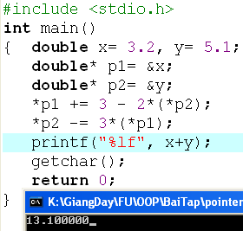Đầu tiên ta khai báo hai giá trị giá trị x=3.2 và y=5.1
2. Trỏ con trỏ p1 và p2 đến địa chỉ của x và y, gán giá trị của chúng vào con trỏ.
3. *p1 + = 3 – 2*(*p2)

*p1 + = 3 – 2*(5.1)

*p1 + = -7.2

*p1 = 3.2 – 7.2

*p1 = -4 (gán giá trị mới cho con trỏ) => x = -4

*p2 - = 3*(*p1)

*p2 - = 3*(-4)

*p2 - = -12

*p2 = 5.1 – (-12)

*p2 = 17.1 (gán giá trị mới cho con trỏ) => y = 17.1

1. In ra kết quả (x + y) = (-4 + 17.1) = 13.1

**Exercise 2: What are outputs**

Ảnh 1:

n = n + (12 – m + m)

= 7 + (12 – 8 + 8)

= 19

m = m + n – 2*(n)

= 8 + 19 – 2*19

= -11

In ra kết quả m + n = -11 + 19 = 8

Ảnh 2:

Con trỏ p đầu tiên trỏ về biến n

In ra giá trị của n là: 260

Con trỏ p tiếp theo trỏ về vị trí 0 của n

In ra giá trị của n tại vị trí đó là: 256

**Exercise 3: Warkthroughs**

Ảnh 1:

Ta có L = t(b, a, c)

=>t(6,7,5)

=> k = 2*6 + 3*7 + 5*5 = 58

=> return số dư của 58/13

=> 6

L = 6

Ảnh 2:

Ta có a = 7, b = 6

Giá trị gán vào a và b được tráo đổi

=> a = 6

=> b = 7